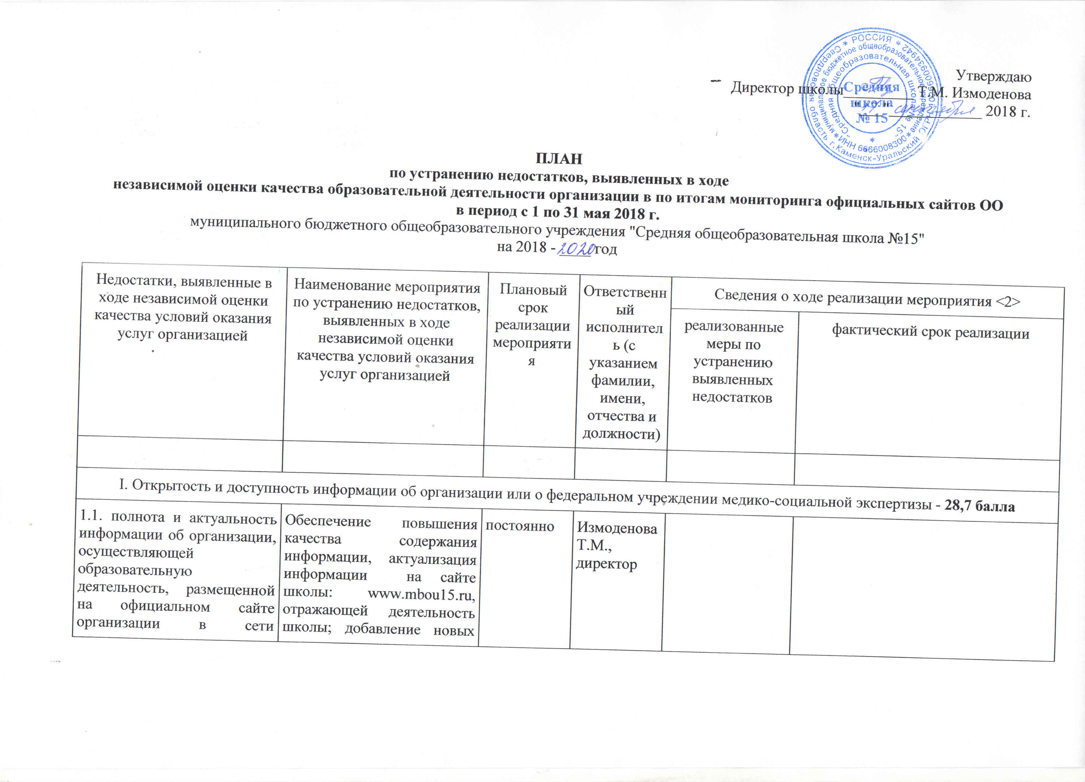

|  |  |  |  |  |  |  |  |  |  |  |
| --- | --- | --- | --- | --- | --- | --- | --- | --- | --- | --- |
| 1.2. наличие на официальном сайте организации в сети Интернет сведений о педагогических работниках организации - **9,05 балла**; | Обновление (актуализация)  информации сведений о педагогических работниках школы на официальном сайте (разделы: «Руководство», «Педагогический состав (сведения о педагогических работниках: стаж общий и по специальности, о квалификации).  Обеспечение создания персональных страниц педагогов. | | | постоянно | Тюрина  В. А., зам.директора по УВР | |  | |  | |
| 1.3.доступность взаимодействия с образовательной организацией по телефону, электронной почте, с помощью электронных сервисов, предоставляемых на официальном сайте организации в сети интернет, в том числе наличие возможности внесения предложений, направленных на улучшение работы организации - **6,33 балла**; | Повышение уровня реализации приема обращений и информирование о ходе рассмотрения обращений, используя электронную почту, телефон и электронные ресурсы на официальном сайте школы.  Размещение на официальном сайте школы онлайн опросов; | | | постоянно | Измоденова Т.М., директор | |  | |  | |
| 1.4. доступность сведений о ходе рассмотрения обращений, поступивших от заинтересованных граждан (по телефону, электронной почте, с помощью электронных сервисов, доступных на официальном сайте организации) - **3,68 балла** | Информирование родителей, законных представителей на родительских собраниях, через официальный сайт школы о порядке поступления и ходе рассмотрения обращений, внесения предложения и информирования по телефонам , электронной почте, через официальный сайт школы через раздел "Обратная связь" | | | постоянно | Измоденова Т.М., директор, Берсенева Т. Г.,  лаборант  Гончарова О.В., секретарь | |  | |  | |
| II. Комфортность условий предоставления услуг - **51,73** балла | | | | | | | | | | |
| 2.1. материально-техническое и информационное обеспечение организации оценивается по результатам анализа материалов самообследования или данных, представленных на сайте образовательной организации в сравнении со средним по городу (региону) - **7,44** балла |  | | | постоянно | Тюрина  В. А., зам.директора по УВР | |  | |  | |
| 2.2. наличие необходимых условий для охраны и укрепления здоровья, организации питания обучающихся – **8,12** балла | Усиление контроля по организации питания.  Проведение родительских собраний по вопросам организации питания обучающихся.  Проведение регулярного мониторинга удовлетворенности обучающихся качеством питания.  Проведение мероприятий по созданию условий для охраны и укрепления здоровья: косметический ремонт здания школы, ремонт ограждения, контроль освещения, теплового режима, корректировка сезонного меню школьной столовой по результатам опроса учащихся и их родителей | | | постоянно | Измоденова Т.М., директор, Юдина Н.А., зам.директора по АХЧ, зав.школьной столовой, совет родителей | |  | |  | |
| 2.3. условия для индивидуальной работы с обучающимися – **8,76** балла | Разработка и реализация адаптированных программ. Разработка и реализация индивидуальных учебных планов для учащихся, обучающихся на дому. | | | постоянно | Тюрина В.А., зам.директора по УВР, Сажаева Л.Л., зам.директора по УВР,  педагоги | |  | |  | |
| 2.4. наличие дополнительных образовательных программ – **7,56** балла | Расширение спектра дополнительных образовательных программ. | | | постоянно | Тюрина В.А., зам.директора по УВР, Сажаева Л.Л., зам.директора по УВР,  Гумилевская Л.А., зам.директора по ВР, | |  | |  | |
| 2.5. наличие возможности развития творческих способностей и интересов обучающихся, включая их участие в конкурсах и олимпиадах (в том числе во всероссийских и международных), выставках, смотрах, физкультурных мероприятиях, спортивных мероприятиях, в том числе в официальных спортивных соревнованиях, и других массовых мероприятиях – **6,74** балла | Проведение Дней открытых дверей, общешкольных родительских собраний с целью информирования родителей о деятельности организации и результатах. | | | постоянно | Тюрина В.А., зам.директора по УВР, Сажаева Л.Л., зам.директора по УВР,  Гумилевская Л.А., зам.директора по ВР | |  | |  | |
| 2.6. наличие возможности оказания обучающимся психолого-педагогической, медицинской и социальной помощи – **7,82** балла | Организация психолого-педагогического консультирования, обучающихся, их родителей  с педагогом-психологом на постоянной основе. | | | постоянно | Тюрина В.А., зам.директора по УВР, Сажаева Л.Л., зам.директора по УВР,  педагог-психолог | |  | |  | |
| 2.7. наличие условий организации обучения и воспитания обучающихся с ограниченными возможностями здоровья и инвалидов – **5,29** балла | Проведение совещаний для педагогов по ознакомлению с нормативно-правовыми актами по защите прав детей-инвалидов, детей с ОВЗ.  Организация курсовой подготовки для педагогов по работе с детьми ОВЗ | | | постоянно | Измоденова Т.М., директор, Тюрина В.А., зам.директора по УВР, Сажаева Л.Л., зам.директора по УВР, социальный педагог | |  | |  | |
| III. Доступность услуг для инвалидов | | | | | | | | | | |
|  |  | | |  |  | |  | |  | |
| IV. Доброжелательность, вежливость работников организации или федерального учреждения медико-социальной экспертизы - **16,77** балла | | | | | | | | | | |
| 4.1. доля получателей образовательных услуг, положительно оценивающих доброжелательность и вежливость работников организации от общего числа опрошенных получателей образовательных услуг – **8,25** балла | Проведение семинара с педагогическим коллективом по вопросам выстраивания доброжелательных отношений с обучающимися и их родителями.  Организация диалога педагогов и родителей по вопросам воспитания и обучения обучающихся школы. | | | в соответствии с планом проведения | Измоденова Т.М., директор, Гумилевская Л.А., зам.директора по ВР | |  | |  | |
| 4.2. доля получателей образовательных услуг, удовлетворенных компетентностью работников организации, от общего числа опрошенных получателей образовательных услуг – **8,52** балла | Участие в педагогических советах, методических объединениях школы, города. Участие в городских, областных конкурсах профессионального мастерства, семинарах. Прохождение курсов повышения квалификации | | | в соответствии с планом проведения | Тюрина  В. А., зам.директора по УВР | |  | |  | |
| V. Удовлетворенность условиями оказания услуг - **24,39** балла | | | | | | | | | | |
| 5.1. доля получателей образовательных услуг, удовлетворенных материально-техническим обеспечением организации, от общего числа опрошенных получателей образовательных услуг – **7,63 балла** | | Составление перспективного плана по улучшению материально-технического обеспечения учреждения.  Реализация программы по созданию дополнительных мест. | ежегодно | | | Измоденова Т.М., директор, Юдина Н.А., зам.директора по АХР | |  | |  |
| 5.2. доля получателей образовательных услуг, удовлетворенных качеством предоставляемых образовательных услуг, от общего числа опрошенных получателей образовательных услуг – **8,36** балла | | Реализация комплекса мероприятий по информированию участников образовательного процесса о спектре предоставляемых образовательных услуг и их качестве.  Использование методов мониторинга и анкетирования. | постоянно | | | Тюрина В.А., зам.директора по УВР, Сажаева Л.Л., зам.директора по УВР | |  | |  |
| 5.3. доля получателей образовательных услуг, которые готовы рекомендовать организацию родственникам и знакомым, от общего числа опрошенных получателей образовательных услуг – **8,4** балла. | | Разработка и реализация плана мероприятий по взаимодействию с семьями обучающихся. - Размещение информации о школе на официальном сайте, информационных сайтах города, СМИ | ежемесячно | | | Гумилевская Л.А., зам.директора по ВР | |  | |  |